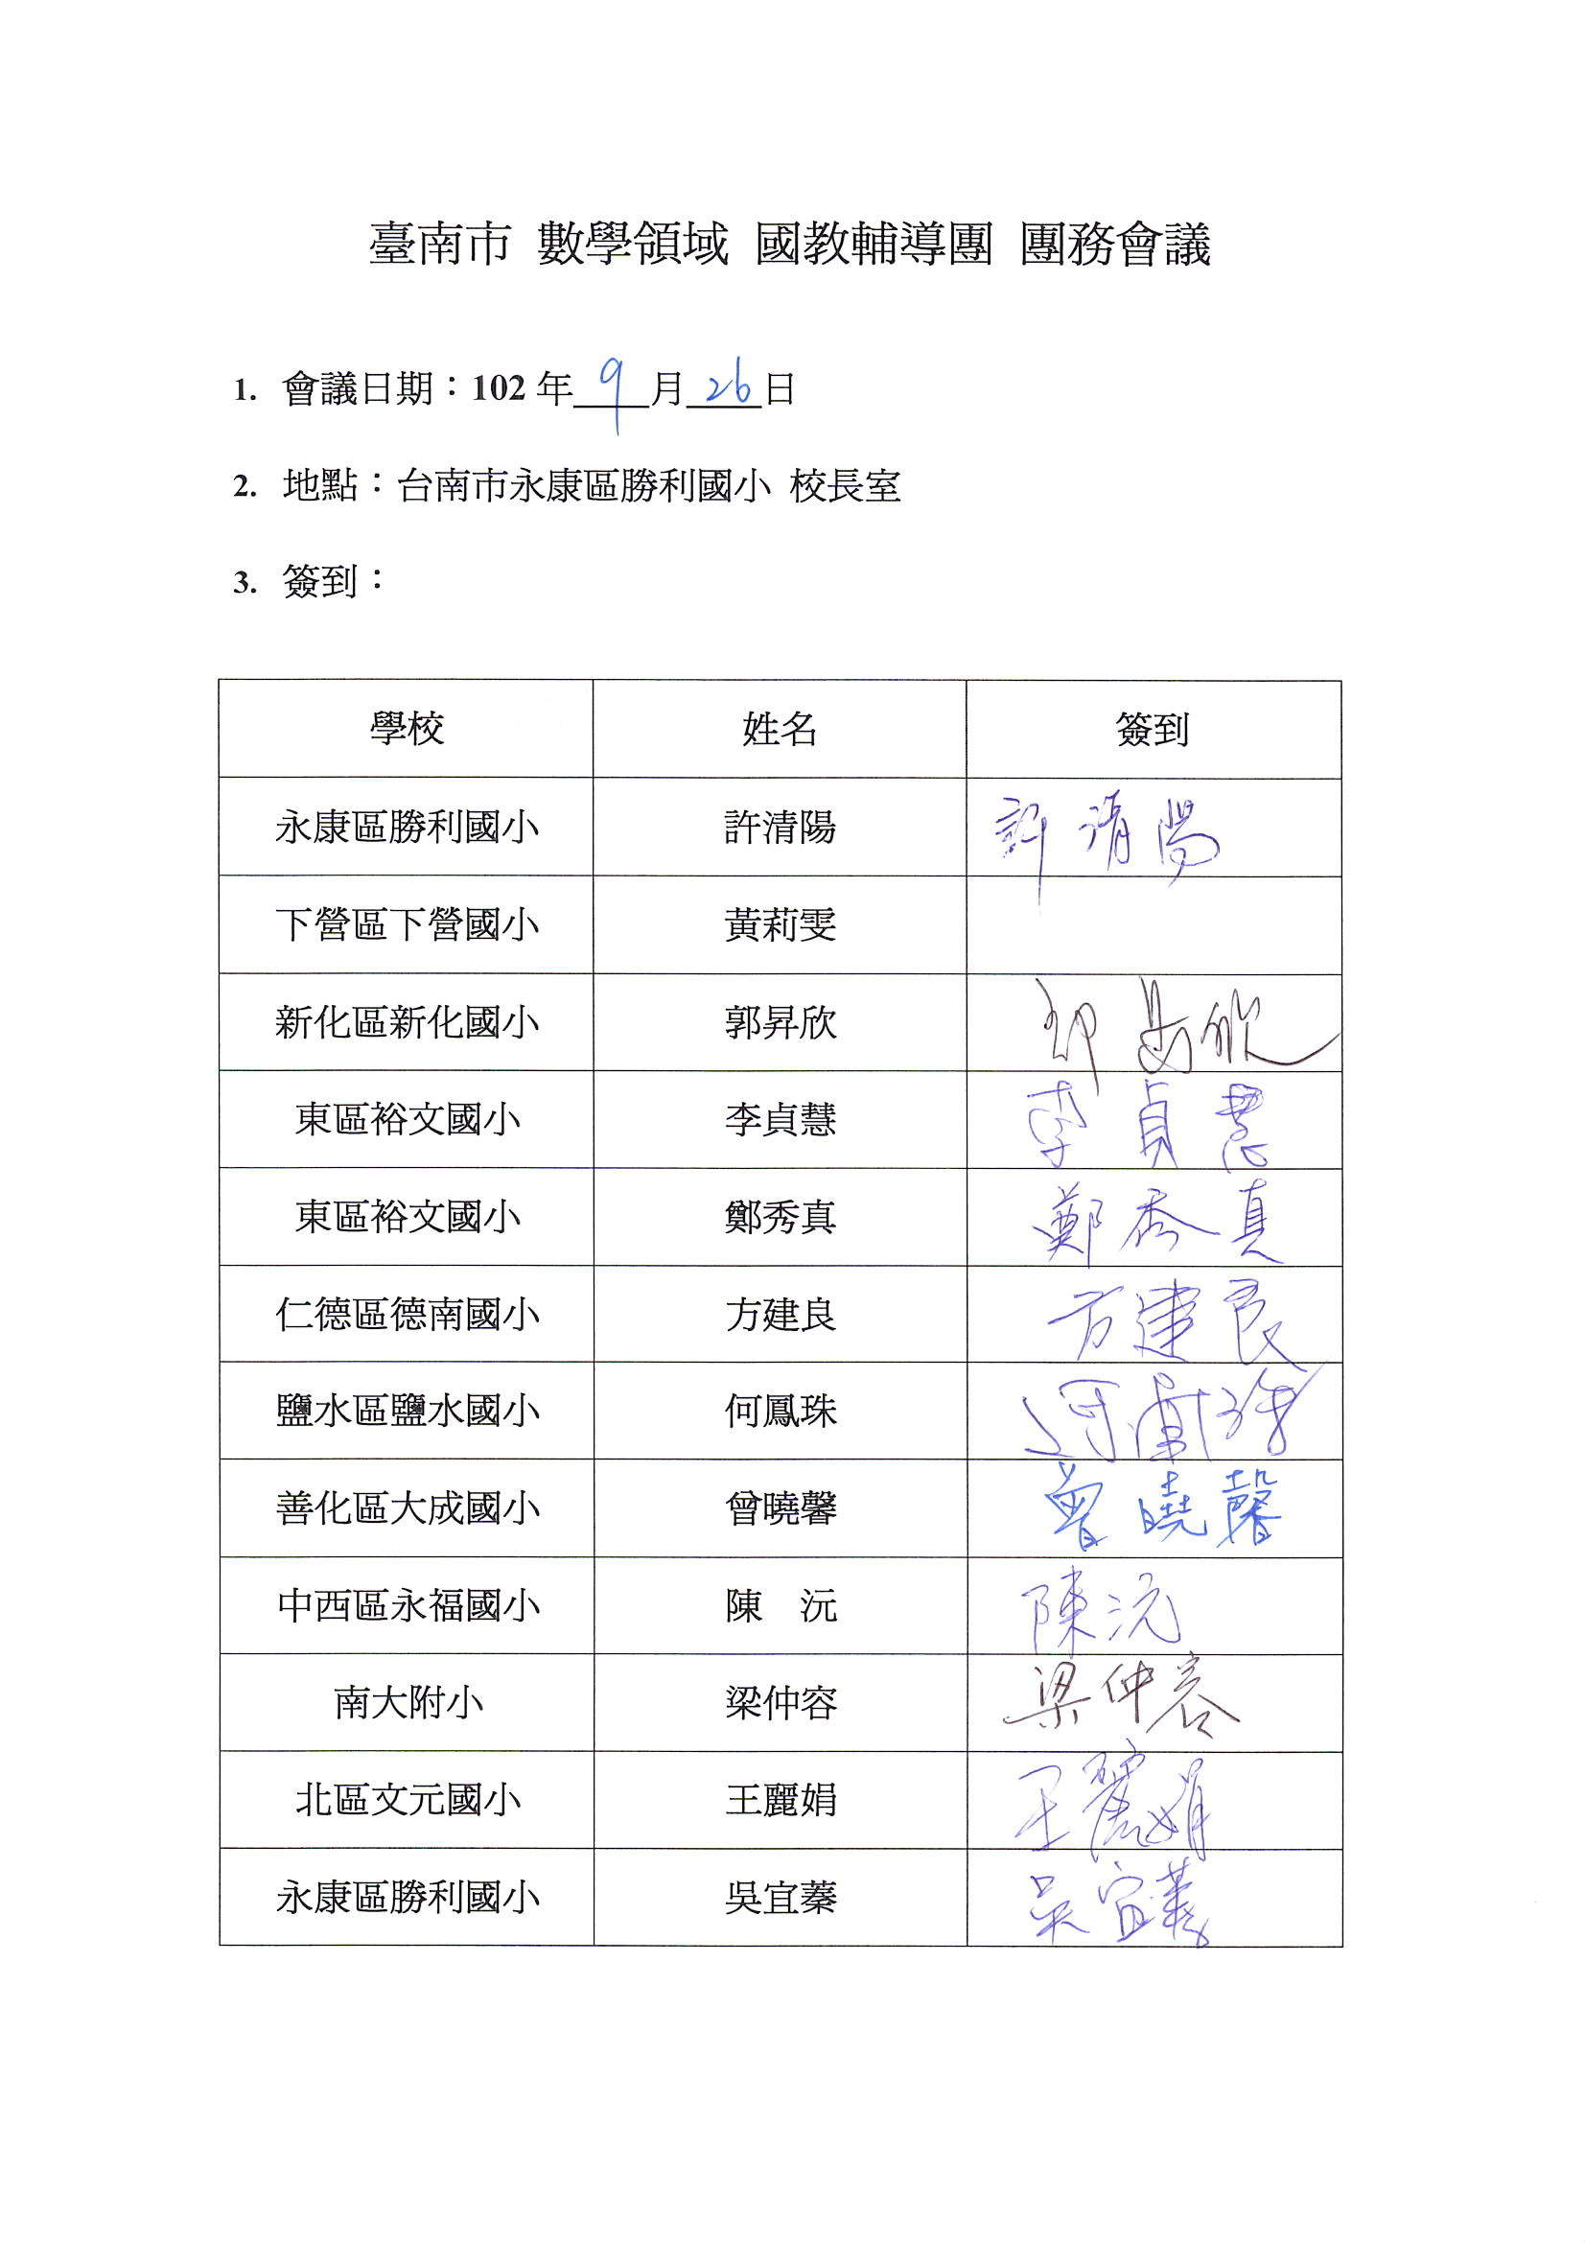

4.會議記錄：
(1)有關優良試題、優良教案甄選，決議實施計畫如附件。
(2)試題部分請陳沅協助規畫如何協助投件教師做信、效度處理，並應有說明文件。
(3)分區諮詢服務因均在週三下午辦理，請負責主講之輔導員適時安排操作型之內容，避免全為理論課程較顯枯燥。
(4)預定11月14日於裕文國小辦理「數學情境教學暨創新應用研習(溪南區)」，請秀真、貞慧協助研習辦理事項。時間為下午1:30~4:30。

